Charity-Event für „Mütter in Not“: Genießen und Gutes tun

Bayerns jüngster Sternekoch und Eckert-Absolvent Maximilian Schmidt war der Stargast eines Benefizabends an den Eckert Schulen.
Regenstauf — Genießen und dabei Gutes tun: Das war gestern (8.7.) das Motto einer besonderen Benefizveranstaltung an den Eckert Schulen in Regenstauf. Rund 50 Gäste erlebten — unter Einhaltung der aktuellen Hygiene- und Sicherheitsregeln — einen genussvollen Sommerabend für den guten Zweck.

Kulinarisch begeisterte ein Absolvent der Eckert Hotelfachschulen die Besucher in der Spiegelaula: Bayerns jüngster Sternekoch Maximilian Schmidt. Die Kritiker der Gourmet-Bibel Michelin zeichneten den 26-Jährigen in diesem Jahr mit einem der begehrten Sterne aus. Der Chef de Cuisine im Regensburger „Roten Hahn“ legte an den Eckert Schulen mit seiner Weiterbildung zum staatlich geprüften Küchenmeister den Grundstein für seine erfolgreiche Karriere. Nach mehreren Stationen als „Kulinarik-Weltreisender“ unter anderem in Australien und Asien kehrte er im vergangenen Jahr nach Regensburg zurück.

Beim Charity-Dinner bot Maximilian Schmidt für den guten Zweck eine Kostprobe seines Könnens. Er verwöhnte die Gäste mit vier kreativen Gängen: einem French Toast mit Parmesan, Balsamico und Sommertrüffel, einer sommerlich-frischen Saiblings-Ceviche, einer Komposition aus rosa gegartem Roastbeef, grünem Spargel und Ingwerbutter sowie einer exotischen Pina-Colada-Kreation zum Dessert.

Der Erlös des Abends kommt — nach der erfolgreichen Premiere 2020 — auch in diesem Jahr dem Regensburger Verein „Mütter in Not e.V.“ zu Gute. Die Gemeinschaft unterstützt Alleinerziehende und Familien in der Region auf ihrem Weg in ein neues Leben — beispielsweise in Form eines Darlehens, um die Kaution für eine Wohnung zahlen zu können, oft aber auch kurzfristig, um offene Stromrechnungen oder Mietschulden zu begleichen. Der Verein finanziert sich ausschließlich aus Spenden und erhält keine staatlichen Zuschüsse.

Zehn ehrenamtliche Helferinnen kümmern sich um hilfsbedürftige Familien. „Seit der Gründung 1993 konnten wir mehr als 2.500 Familien und ihren Kindern in Stadt und Landkreis Regensburg helfen“, sagte die Vereinsvorsitzende Maria Eichhorn. Pia Dohn, die stellvertretende Vereinschefin, erzählte von einem ganz aktuellen Beispiel, wie die Gemeinschaft einer Mutter in Not half: mit der Anschaffung eines Spezialhelms, der die Schädelverformung ihres Babys beheben half. „Keine andere Organisation wollte oder konnte hier helfen“, sagte Dohn. Regensburgs Bürgermeisterin Dr. Astrid Freudenstein, ebenfalls Mitglied bei „Mütter in Not“, würdigte: „Der Verein macht unsere Region reicher.“ Kein Amt könne eine solch schnelle, nahe, unbürokratische und menschliche Hilfe leisten.

Andrea Radlbeck, die Leiterin Unternehmenskommunikation und Marketing der Eckert Schulen, freute sich als Initiatorin und Ideengeberin für den Abend über die große Resonanz der Veranstaltung: „Genießen und einen guten Zweck auch in diesen besonderen Zeiten miteinander verbinden zu können, war eine große Herausforderung, die wir auch in diesem Jahr angenommen haben. Umso schöner ist es, zu sehen, dass unsere Gäste dieses Engagement wiederum auf so großartige Weise gewürdigt haben“, sagte Radlbeck. Sie ist selbst Vorstandsmitglied bei „Mütter in Not“.

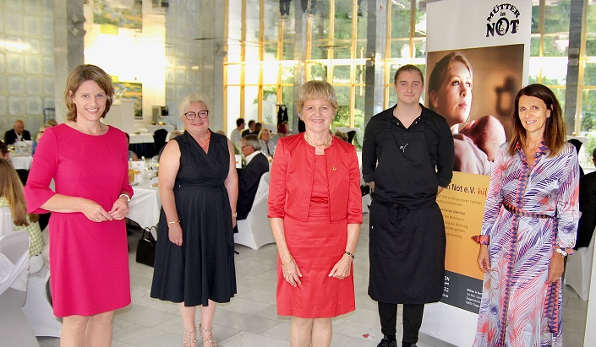
Bildunterschrift:
Charity-Dinner für „Mütter in Not“ in der Spiegelaula der Eckert Schulen in Regenstauf (von links nach rechts): Regensburgs Bürgermeisterin Astrid Freudenstein, die stellvertretende Vereinsvorsitzende Pia Dohn, Vereinschefin Maria Eichhorn, Sternekoch Maximilian Schmidt und Andrea Radlbeck, die Marketingleiterin der Eckert Schulen und Initiatorin des Abends. (Foto: Jens Henning-Billon)

Pressekontakt:
Dr. Robert Eckert Schulen AG
Dr.-Robert-Eckert-Str. 3, 93128 Regenstauf
Telefon: +49 (9402) 502-480, Telefax: +49 (9402) 502-6480
E-Mail: andrea.radlbeck@eckert-schulen.de
Web: www.eckert-schulen.de
___________________________________
Die Eckert Schulen sind eines der führenden privaten Unternehmen für berufliche Bildung, Weiterbildung und Rehabilitation in Deutschland. In der 75-jährigen Firmengeschichte haben rund 100.000 Menschen einen erfolgreichen Abschluss und damit bessere berufliche Perspektiven erreicht. Die Eckert Schulen tragen dazu bei, dass möglichst viele eine qualifizierte Aus- und Weiterbildung erhalten. Das Bildungskonzept „Eckert 360 Grad“ stimmt die unterschiedlichen Lebenskonzepte mit den angestrebten Berufswünschen lückenlos und maßgeschneidert aufeinander ab. Die flexible Kursgestaltung, eine praxisnahe Ausbildung und ein herausragendes technisches Know-how sorgen für eine Erfolgsquote von bis zu 100% und öffnen Türen zu attraktiven Arbeitgebern.

